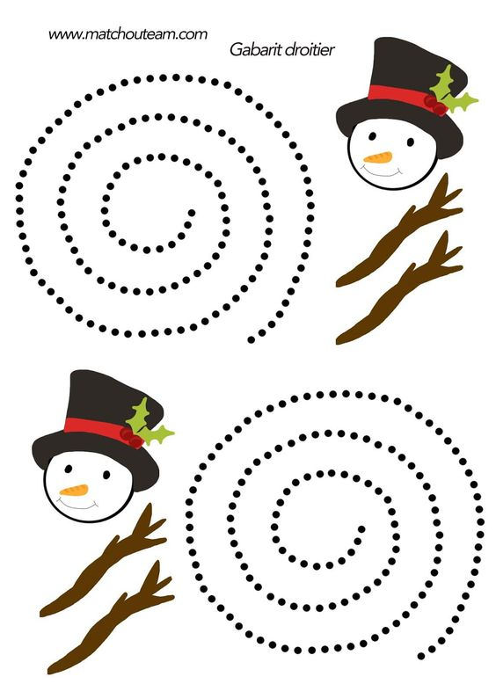
Zdroj: https://cz.pinterest.com/pin/35606653293910091/
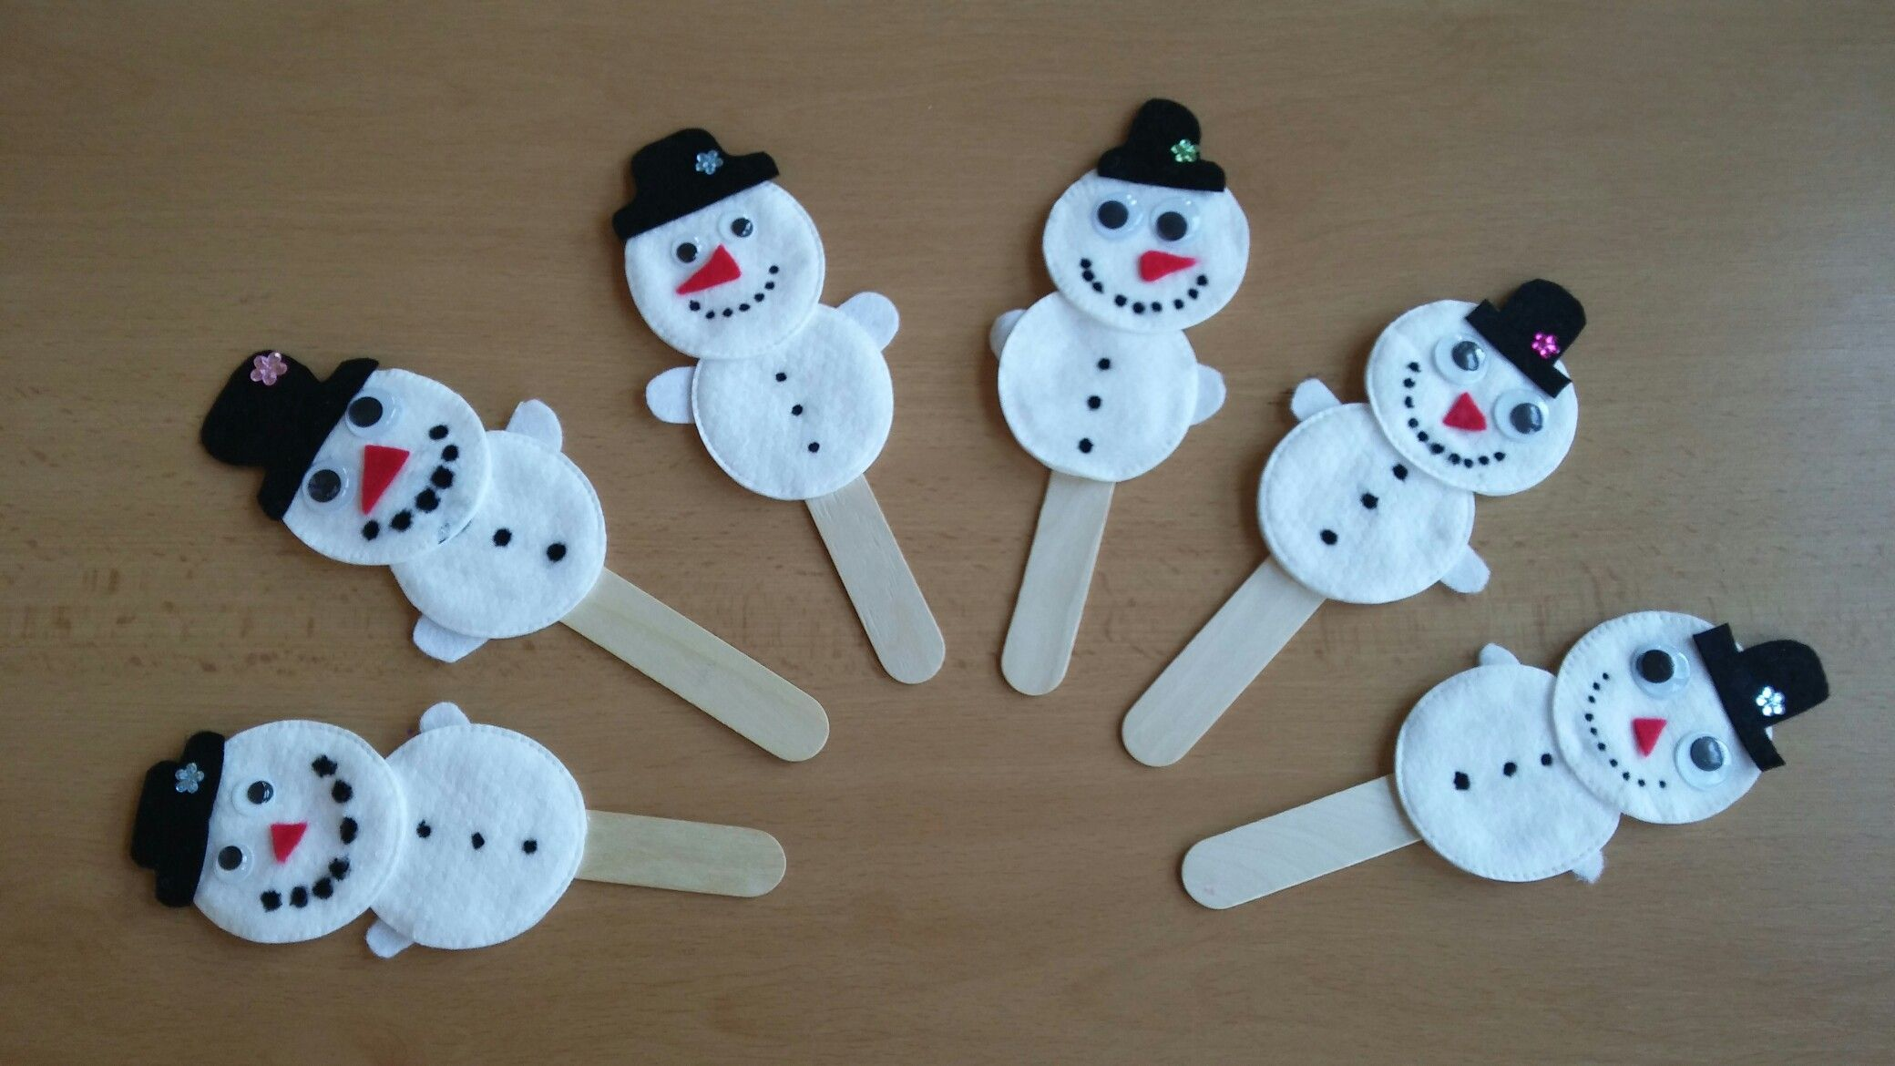
Zdroj: https://i.pinimg.com/originals/f4/7f/f9/f47ff96874fbca2c78382a0c9003dd5b.jpg

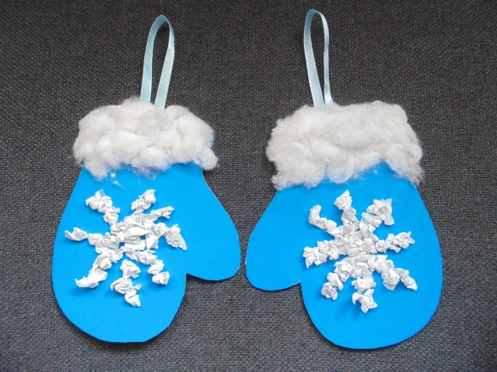

Zdroj: https://funmom.ru/varezhka-zimnyaya/
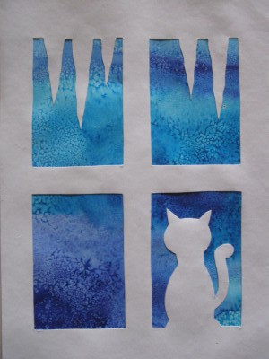

https://mojevytvarka.webnode.cz/products/kocka-za-oknem/

